**Лабораторная работа №15**

Работа Qt designer и PyQt

**Цель работы**

Научиться использовать не визуальные компоненты.

**Задание**

Выполнить задание из приложенного файла, оформить отчет.

**Ход работы**

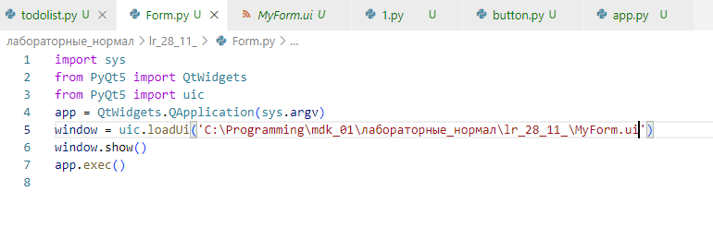

Рисунок 1 – Листинг кода для запуска макета

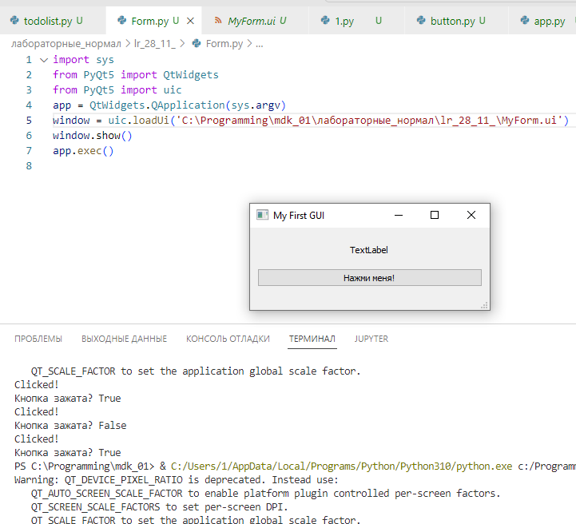

Рисунок 2 – Запуск макета из прошлой работы

**Контрольные вопросы**

1. *Перечислите основные способы позиционирования элементов интерфейса?*

Основные способы позиционирования интерфейса:

* Pack;
* Place;
* Grid.

1. *Какой параметр отвечает за растяжение виджета по свободному пространству?*

За растяжение виджета по свободному пространству отвечает параметр fill.

**Вывод**

В данной лабораторной работе был навык по использованию не визуальных компонентов.